PERSPECTIVA AGROCLIMÁTICA DEL 3 AL 9 DE JULIO DE 2025: SE ESTABILIZA EL FRÍO, MIENTRAS LA MAYOR PARTE DEL ÁREA AGRÍCOLA OBSERVA PRECIPITACIONES ESCASAS, CON POSIBILIDAD DE NEVADAS LIGERAS.

Ing. Agr. Eduardo M. Sierra
Especialista en Agroclimatología

3 de Julio de 2025

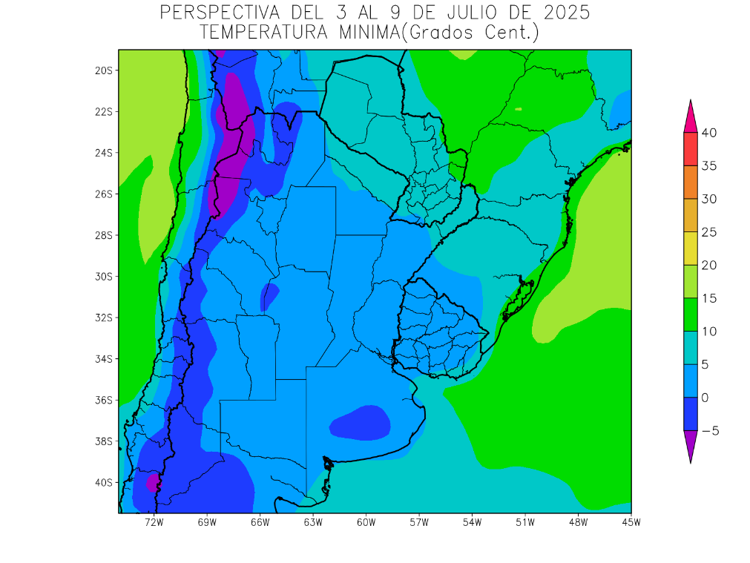 | Debido a la entrada de vigorosos vientos polares durante los días precedentes, la perspectiva comenzará con temperaturas mínimas bajo lo normal en la mayor parte del área agrícola, con heladas localizadas en sus porciones sur y centro, y heladas generales en las zonas serranas y cordilleranas del oeste, las serranías bonaerenses y algunos otros puntos.  .  - Sólo la mayor parte del Paraguay, el norte de la Región del Chaco y el norte de la Mesopotamia observarán mínimas por encima 5°C, con registros superiores hacia el norte, sin riego de heladas.  - El este y el centro del NOA, el sur de la Región del Chaco, gran parte de la Mesopotamia, la mayor parte de Cuyo, gran parte de la Región Pampeana y la mayor parte del Uruguay observarán temperaturas mínimas inferiores a 5°C, con riesgo de heladas localizadas.  - Las zonas serranas y cordilleranas del oeste del NOA, el oeste de Cuyo y las serranías de Buenos Aires observarán mínimas bajo 0°C, con heladas generales y focos con valores inferiores.

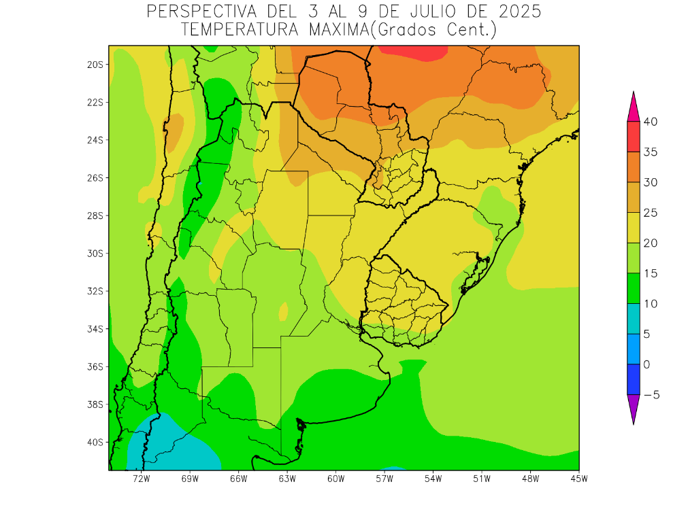 | Los vientos del trópico retornarán con moderado vigor, produciendo grandes contrastes en sentido latitudinal, provocando temperaturas máximas muy sobre lo normal sobre el norte del área agrícola, mientras el centro observará registros normales, y el sur experimentará valores algo bajo la media estacional.  - El este del NOA, la mayor parte de la Mesopotamia, el norte de Cuyo, el sur de la región del Chaco, la Mesopotamia, el sudeste del Paraguay el nordeste de la Región Pampeana y la mayor parte del Uruguay observarán temperaturas máximas superiores a 20°C, con un amplio foco hacia el norte con temperaturas superiores a 25 y 30°C y otros focos con valores inferiores.  - El centro del NOA, la mayor parte de Cuyo, la mayor parte de la Región Pampeana y el sur del Uruguay observarán temperaturas máximas entre 15 y 20°C.  - Las zonas serranas y cordilleranas del oeste del NOA, el oeste de Cuyo y el sur de la Región Pampeana observarán temperaturas máximas inferiores a 15°C.

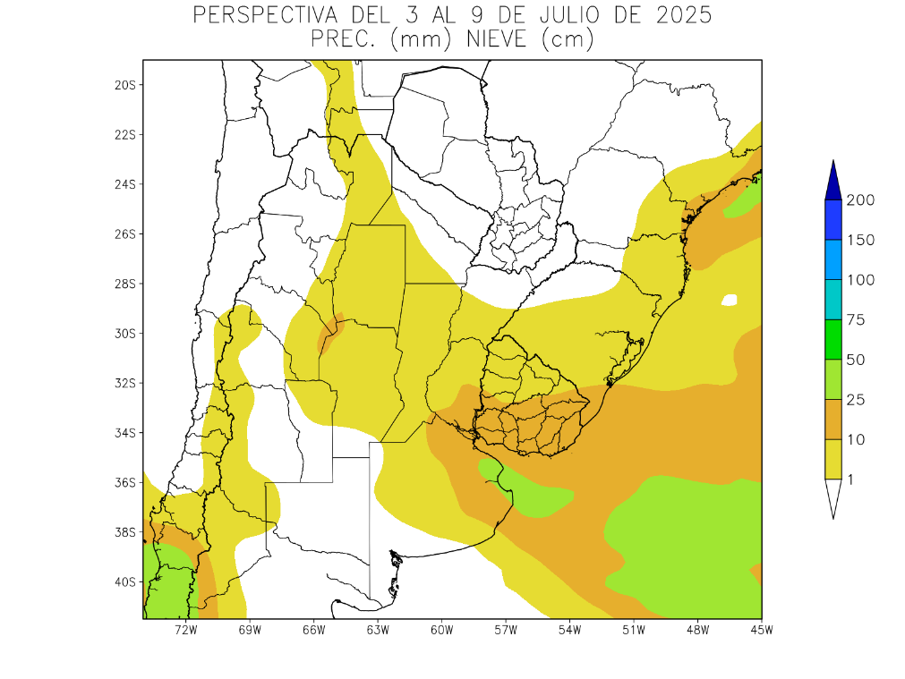 | Hacia el final de la perspectiva, comenzará el paso de un frente de tormenta que, en su etapa inicial sólo producirá precipitaciones significativas alrededor de las costas del Río de La Plata, pudiendo observarse nevadas locales de escaso volumen en distintos puntos del área agrícola, mientras la Cordillera Sur experimentará precipitaciones moderadas a abundantes.  - La mayor parte del área agrícola del Conosur observará registros predominantemente escasos a nulos, con focos aislados con valores moderados.  - Solamente, gran parte del Uruguay y el este de la región Pampeana observará precipitaciones moderas (más de 10 mm) con focos con valores abundantes.  - La Cordillera Sur observará tormentas con precipitaciones abundantes (más de 25 mm).

PERSPECTIVA AGROCLIMÁTICA DEL 10 AL 16 DE JULIO DE 2025: EL INVIERNO SE HACE MENOS RIGUROSO, PERMITIENDO UN RETORNO PARCIAL DE LAS PRECIPITACIONES

Eduardo M. Sierra
Especialista en Agroclimatología

3 de Julio de 2025

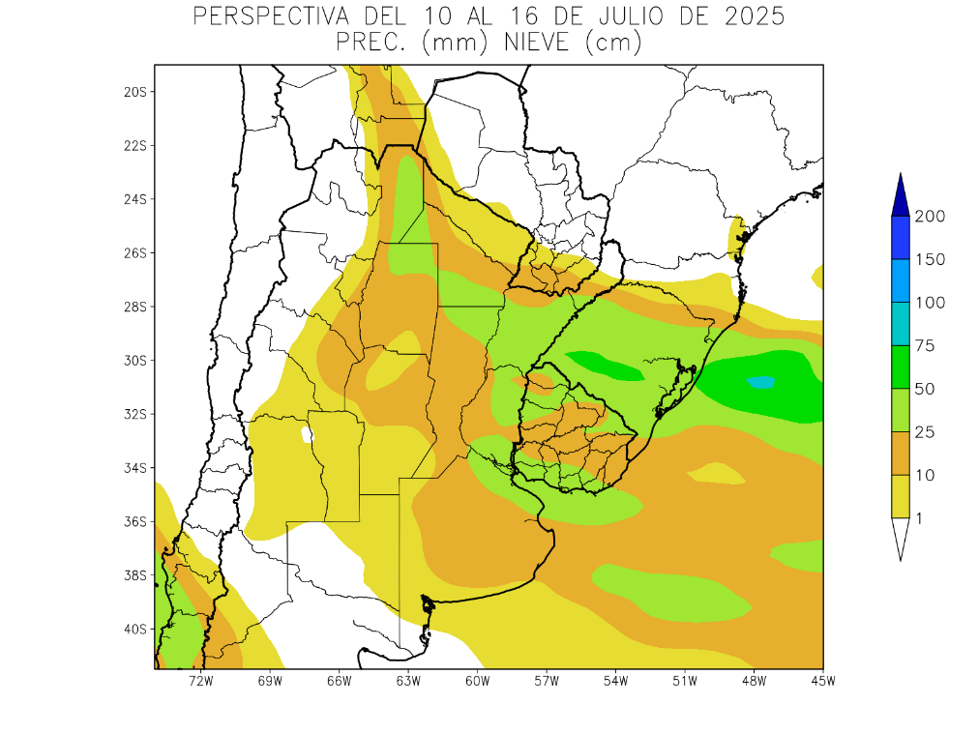 | Al inicio de la perspectiva, se completará el paso del frente que hizo su entrada en los días precedentes, provocando lluvias moderadas a abundantes sobre el centro y el sudeste del área agrícola del Cono Sur, mientras que la mayor parte recibirá aportes escasos a nulos, y la Cordillera Sur observará precipitaciones y nevadas moderadas a abundantes, que podrían extenderse hacia el interior.  - Solo el este del NOA, el sur de la región del Chaco, la mayor parte de la Mesopotamia, el este de la Región Pampeana y el Uruguay observarán precipitaciones moderadas a abundantes (10 a 25 mm), con focos aislados de valores escasos.  - El resto del área agrícola recibirán precipitaciones escasas (menos de 10 mm), a nulas.  - La Cordillera Sur observará precipitaciones moderadas a abundantes.

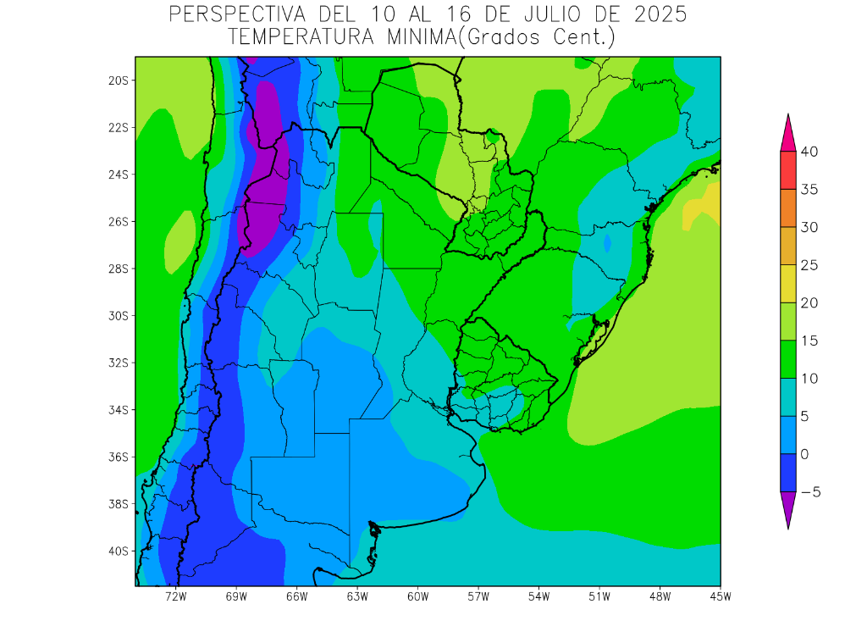 | Detrás del frente, se producirá una moderada entrada de aire polar, con heladas generales en todo el oeste del área agrícola, y heladas localizadas en el centro del NOA, el este de Cuyo y gran parte del sur y el centro de la Región Pampeana.  - El este de Salta, la mayor parte de la Región del Chaco, gran parte del Paraguay, la mayor parte de la Mesopotamia y gran parte del Uruguay observarán temperaturas mínimas superiores a 10°C, con un foco con valores superiores que se ubicará en el centro y noroeste del Paraguay y otros focos inferiores.  - El este del NOA, el norte de Cuyo, el norte de Córdoba, el este de la Región Pampeana y el sur del Uruguay observarán temperaturas mínimas entre 5 y 10°C.  - El este del NOA; la mayor parte de Cuyo y gran parte de la Región Pampeana observará temperaturas mínimas entre 0 y 5°C, con heladas localizadas.  - Las zonas serranas y cordilleranas del oeste del NOA y el oeste de Cuyo observarán temperaturas mínimas inferiores a 0°C con heladas generales y focos con valores de -5°C, sobre el NOA

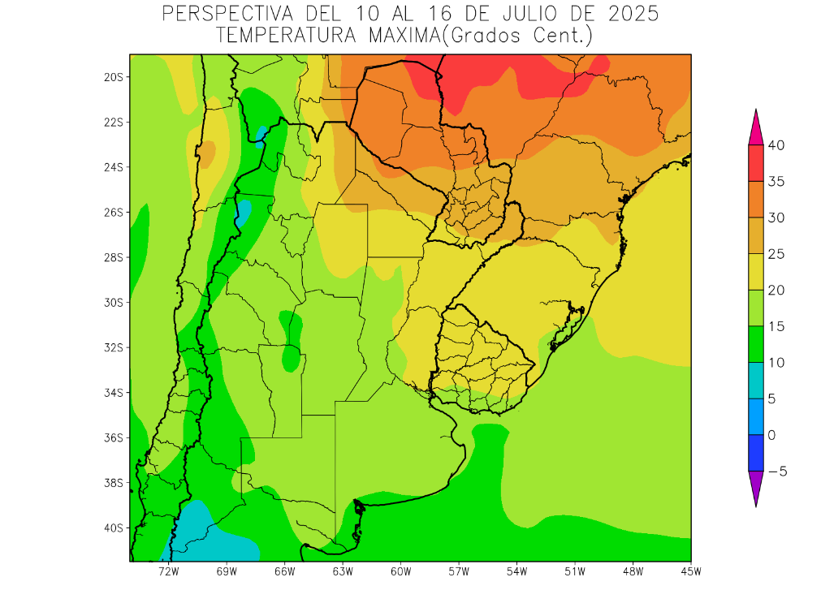 | Hacia el final de la perspectiva retornarán con moderado vigor los vientos del Trópico, no logrando avanzar hacia el sur, generando un fuerte contraste entre el norte del área agrícola, que observará temperaturas sobre lo normal, con focos de calor intenso, y el centro y el sur, que continuarán experimentando registros un poco bajo la media estacional.  - Sólo, el nordeste del NOA, el sur de la Región del Chaco, gran parte de la Mesopotamia, el nordeste de la Región Pampeana y la mayor parte del Uruguay recibirán vientos del trópico, observando temperaturas máximas superiores a 20°C, con registros de más de 25 y 30°C, hacia el norte y otros con valores inferiores.  - El este y el centro del NOA, la mayor parte de Cuyo, la mayor parte de la Región Pampeana y el sur del Uruguay observará temperaturas máximas entre 15 y 20°C, con focos con valores inferiores.  - El oeste del NOA, el oeste de Cuyo y el sur de la Región Pampeana observarán temperaturas máximas inferiores a 15°C, con focos con valores inferiores sobre el NOA.

